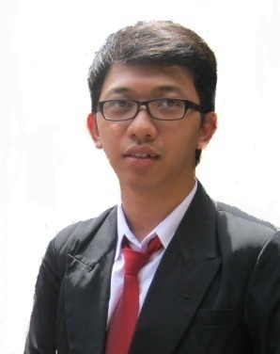
Jakarta, 12 Desember 2014

Kepada Yth,
HR Department
Di Jakarta

Dengan hormat,

Dengan didasari rasa minat yang tinggi untuk dapat mengembangkan keahlian dan keinginan untuk ikut bergabung dalam menyumbangkan keahlian saya dalam perusahaan ini, perkenankan saya menyampaikan surat lamaran kerja untuk posisi CDES - Training Specialist.

Adapun biodata saya dapat disampaikan sebagai berikut :

Nama : Dimas Arnianto Sagita, SIK
Tempat/Tanggal Lahir : Jakarta, 17 Desember 1988
Alamat : Jl Pakis IV C. Blok BB 34 No.2
Pondok Pekayon Indah
Bekasi Selatan
Pendidikan Terakhir : Sarjana Ilmu Komunikasi /Hubungan Masyarakat
Mobile Phone : 0813 81 391 043 / 0888 103 1833
Alamat e-mail : dimasarnianto@yahoo.com
Curriculum Vitae : Terlampir

Demikian surat lamaran ini disampaikan dengan hormat,
Besar harapan saya, kiranya akan mendapatkan perhatian Bapak/Ibu.

Terimakasih atas kebijaksanaan dan perhatiannya.

Salam sejahtera,

Dimas Arnianto Sagita S.IK

Curriculum Vitae

Dimas Arnianto Sagita S.IK
- NAMA PERSONIL : Dimas Arnianto Sagita S.IK
- TEMPAT TANGGAL LAHIR : Jakarta 17 Desember 1988
- PENDIDIKAN : - Sarjana (S1) Fakultas Ilmu Komunikasi, Hubungan Masyarakat (Humas), 2012
- SMA Negeri 3 Bekasi (IPS), 2007
- SMP Negeri 1 Sidoarjo, 2004
- SD Negeri Jakasetia III, 2001
- PENDIDIKAN NON FORMAL : -
- SEMINAR & WORKSHOP : - The Rise Of Digital Marketing oleh BUBU.COM di Universitas Sahid, Jakarta, 2010
- Creative Entepreneur oleh Dinas Pendidikan Perguruan Tinggi (DIKTI) di Gedung DIKTI Senayan, Jakarta, 2010
- Selling Skill with Markplus Institute & Bank Bukopin di Park Hotel Jakarta, 2013
- Basic Funding Training oleh Bank Bukopin di Park Hotel, Jakarta, 2013
- PENGUASAAN BAHASA INGGRIS : Baik
- PENGALAMAN KERJA :
  - 23 April 2012- 20 Agustus 2012
- Nama Perusahaan : PT. Metro Batavia Bekasi
- Alamat Perusahaan : Bekasi Barat
- Posisi/divisi : Reservation Staff
- Bidang Usaha : Penerbangan

  - 1 September 2012 - present
- Nama Perusahaan : PT. Bank Bukopin, Tbk
- Alamat Perusahaan : Cakung – Jakarta Timur
- Posisi/divisi : Funding Officer Mass Banking (Dir.Retail-
Divisi Konsumer)
- Bidang Usaha : Perbankan

